Canvas

¿Qué es Canvas?

Autor 1: Jhon Eyder González Castro

*Risaralda, Universidad Tecnológica de Pereira, Pereira, Colombia*

Correo-e: jhon.gonzalez1@utp.edu.co

***Resumen*— El Canvas en HTML se utiliza para dibujar gráficos mediante JavaScript, el elemento "lienzo" es sólo un contenedor para gráficos, y se debe utilizar JavaScript para dibujar realmente los gráficos, Canvas tiene varios métodos para dibujar rutas, cuadros, círculos, texto y añadir imágenes.**

**Palabras Clave: HTML, Canvas, gráficos.**

***Abstract*— The HTML “canvas” element is used to draw graphics via JavaScript. The “canvas” element is only a container for graphics. One must use JavaScript to actually draw the graphics Canvas has several methods for drawing paths, boxes, circles, text, and adding images**

***Key Word* —- HTML, Canvas, graphics.**

1. INTRODUCCIÓN

HTML básico y CSS son muy fáciles de usar ya que son muy simples. La mayoría de los principiantes que aspiran a convertirse en desarrolladores web comenzarán primero con HTML/CSS para tener una idea de lo que es programar. HTML/CSS no son lenguajes de programación, per se, pero le introducirán el concepto de sintaxis de programación, o reglas. Para crear aplicaciones HTML5, también es necesario tener un buen conocimiento del funcionamiento de JavaScript. JavaScript es también bastante fácil de usar para los principiantes.

1. CONTENIDO

Uno de los instrumentos más importantes en la caja de herramientas de un pintor es su lienzo. Les da la libertad de expresar todo tipo de sentimientos, impresiones, ideas, etc., en variaciones y combinaciones casi ilimitadas. Y esa libertad sólo puede ser restringida por dos cosas: su nivel de habilidad y su imaginación.

La situación en el mundo del desarrollo web es similar. Con el progreso continuo de HTML5 y sus potentes especificaciones, los desarrolladores web han adquirido la capacidad de hacer cosas que eran imposibles en el pasado.

Dibujar gráficos y crear animaciones directamente en el navegador es ahora completamente posible gracias a una tecnología llamada Lienzo HTML5.

¿Qué es el lienzo HTML5?

El elemento de lienzo es un elemento definido en código HTML utilizando atributos de anchura y altura. El poder real del elemento de lienzo, sin embargo, se logra aprovechando la API de lienzo HTML5

. Esta API se utiliza para escribir JavaScript que puede acceder al área del lienzo a través de un conjunto completo de funciones de dibujo, permitiendo así la generación dinámica de gráficos.

¿Qué tiene de bueno el lienzo HTML5?

Estas son algunas de las razones por las que podría considerar aprender a usar la función de lienzo de HTML5:

- Interactividad. El lienzo es totalmente interactivo. Puede responder a las acciones de un usuario escuchando los eventos de teclado, ratón o táctiles. Por lo tanto, un desarrollador no se limita a los gráficos e imágenes estáticas.

- Animación. Cada objeto dibujado en el lienzo puede ser animado. Esto permite crear todos los niveles de animaciones, desde simples bolas que rebotan hasta complejas cinemáticas de avance e inversión.

- Flexibilidad. Los desarrolladores pueden crear casi cualquier cosa usando lienzo. Puede mostrar líneas, formas, texto, imágenes, etc., con o sin animación. Además, también es posible añadir vídeo y/o audio a una aplicación de lienzo

.

- Soporte de Navegador/Plataforma. El lienzo HTML5 es compatible con los principales navegadores y se puede acceder a él desde una amplia gama de dispositivos, como ordenadores de sobremesa, tabletas y teléfonos inteligentes.

- Popularidad. La popularidad del lienzo está creciendo rápida y constantemente, por lo que no hay escasez de recursos disponibles.

- Es un estándar web. A diferencia de Flash y Silverlight, Canvas es una tecnología abierta que forma parte de HTML5. Y aunque no todas sus características están implementadas en todos los navegadores, los desarrolladores pueden estar seguros de que el lienzo existirá indefinidamente.

- Desarrolla una vez, corre por todas partes. El lienzo HTML5 ofrece una gran portabilidad. Una vez creada, a diferencia de Flash y Silverlight, una aplicación de lienzo puede funcionar en casi cualquier lugar, desde los ordenadores más grandes hasta los dispositivos móviles más pequeños.

- Herramientas de desarrollo gratuitas y accesibles. Las herramientas básicas para crear aplicaciones de lienzo HTML5 son sólo un navegador y un buen editor de código. Además, hay muchas bibliotecas y herramientas gratuitas para ayudar a los desarrolladores con el desarrollo avanzado de lienzos

.

¿Qué aplicaciones se pueden crear con el lienzo HTML5?

Vale, el lienzo es genial. Pero, ¿para qué exactamente se puede usar? Veamos.

- Juegos de azar. El conjunto de características del lienzo HTML5 es un candidato ideal para producir todo tipo de juegos 2D y 3D.

- Publicidad. HTML5 Canvas es un gran sustituto de los banners y anuncios basados en Flash. Tiene todas las características necesarias para atraer la atención de los compradores.

- Representación de datos. HTML5 puede recopilar datos de fuentes de datos globales y utilizarlos para generar gráficos y diagramas visualmente atractivos e interactivos con el elemento de lienzo.

- Educación y formación. El lienzo HTML5 puede ser utilizado para producir experiencias de aprendizaje efectivas y atractivas, combinando texto, imágenes, videos y audio.

- Arte y Decoración. Con un poco de imaginación y la gran variedad de colores, degradados, patrones, transparencias, sombras y recortes, se pueden dibujar todo tipo de gráficos artísticos y decorativos.

Ahora que sabemos por qué debemos aprender a usar el lienzo, veamos los conceptos básicos del lienzo HTML5 y cómo empezar a usarlo.

Contextos de renderizado de lienzo

Cada elemento de lienzo HTML5 debe tener un contexto. El contexto define qué API de lienzo HTML5 utilizará. El contexto 2d se utiliza para dibujar gráficos 2D y manipular imágenes de mapa de bits. El contexto 3D se utiliza para la creación y manipulación de gráficos 3D. Este último se llama en realidad WebGL y está basado en OpenGL ES.

Ejemplo de un texto:

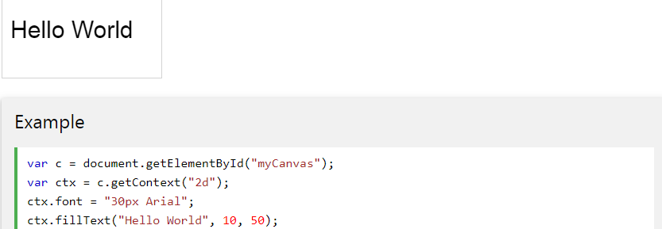

Ejemplo color Rojo:

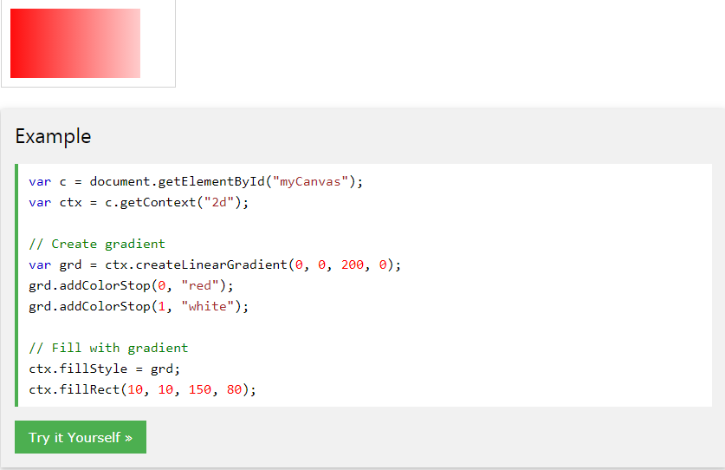

1. CONCLUSIONES

Es un modelo para usar en el código de HTML, principalmente para utilizar gráficos.

Canvas tiene varios métodos para dibujar rutas, cuadros, círculos, texto y añadir imágenes.

Dibujar gráficos y crear animaciones directamente en el navegador es ahora completamente posible gracias a una tecnología llamada Lienzo HTML5.

REFERENCIAS

Referencias Páginas Web:

<https://www.sitepoint.com/html5-canvas-tutorial-introduction/>

<http://zetcode.com/gfx/html5canvas/introducton/>

<https://www.i-programmer.info/programming/graphics-and-imaging/2027-a-programmers-guide-to-canvas.html>

<https://www.geeksforgeeks.org/html-canvas-basics/>

<http://www.bestprogramminglanguagefor.me/why-learn-html5>

<https://www.w3schools.com/html/html5_canvas.asp>